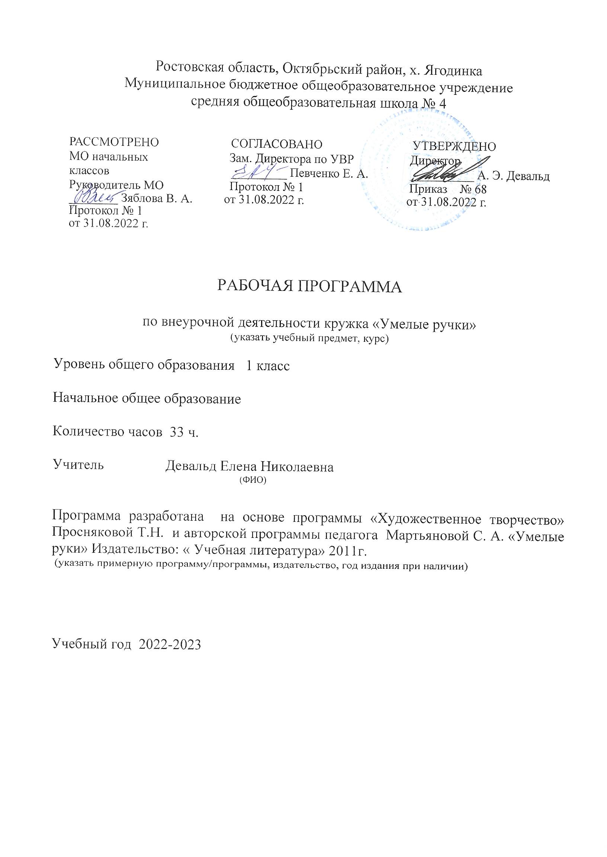

- Пояснительная записка

Программа внеурочной деятельности «Умелые ручки» реализует художественно-эстетическое направление во внеурочной деятельности. Программа разработана на основе программы «Художественное творчество» Просняковой Т.Н. и авторской программы педагога Мартьяновой С. А. «Умелые руки» Издательство: « Учебная литература» 2011г для занятий с учащимися 1-4 классов в соответствии с новыми требованиями ФГОС начального общего образования второго поколения.
Цель программы - воспитывать интерес и любовь к ручному творчеству, вовлекать детей в активную творческую деятельность, сформировать навыки и умения работы с материалами различного происхождения; обучить изготавливать поделки из различных материалов.
Задачи:
-научить детей основным техникам изготовления поделок;
-развить у детей внимание к их творческим способностям и закрепить его в процессе индивидуальной и коллективной творческой деятельности;
-воспитывать трудолюбие, бережное отношение к окружающим, самостоятельность и аккуратность;
-привить интерес к народному искусству;
-обучить детей специфике технологии изготовления поделок с учетом возможностей материалов;
-организовать участие детей в выставках, конкурсах, фестивалях детского творчества.
Краткая характеристика процесса обучения:
В зависимости от поставленных задач на занятии используются разнообразные методы (объяснительно-иллюстративный, репродуктивный, эвристический или частично-поисковый, метод проблемного изложения), формы, приемы обучения.
Каждое занятие, как правило, включает теоретическую часть и практическое выполнение задания. Теоретические сведения — это объяснение нового материала, информация познавательного характера о видах декоративно-прикладного искусства, общие сведения об используемых материалах. Практические работы включают изготовление, разметку, раскрой, пошив и оформление поделок.
Обучающиеся приобретают необходимые в жизни элементарные знания, умения и навыки ручной работы с различными материалами, бумагой, картоном¸ нитками. В процессе занятий, накапливая практический опыт в изготовлении игрушек, обучающиеся от простых изделий постепенно переходят к освоению сложных, от изменения каких-то деталей игрушки до моделирования и конструирования новых игрушек.
Особенностью данной программы является то, что она дает возможность каждому обучающемуся реально открыть для себя волшебный мир декоративно-прикладного искусства, проявлять и реализовывать свои творческие способности.
Место внеурочной деятельности в учебном плане
В соответствии с Образовательной программой школы, программа внеурочной деятельности «Умелые ручки» в 1 классе рассчитана на 33 часа в год (1 час в неделю 33 учебные недели). На реализацию программы в 2022-2023 учебном году по внеурочной деятельности запланировано 31 час (календарно-тематическое планирование предмета составлено с учетом государственных праздничных дней, определенных Правительством РФ).

2.Планируемые результаты
Личностные УУД
У обучающегося будут сформированы:
интерес к новым видам прикладного творчества, к новым способам самовыражения;
познавательный интерес к новым способам исследования технологий и материалов;
адекватное понимание причин успешности/неуспешности творческой деятельности.
Обучающийся получит возможность для формирования:
внутренней позиции на уровне понимания необходимости творческой деятельности, как одного из средств самовыражения в социальной жизни;
выраженной познавательной мотивации;
устойчивого интереса к новым способам познания.
Личностные результаты отражают сформированность, в том числе в части:
1. Гражданского воспитания:
формирование активной гражданской позиции, гражданской ответственности, основанной на традиционных культурных, духовных и нравственных ценностях российского общества;
2. Патриотического воспитания:
ценностного отношения к отечественному культурному, историческому и научному наследию, понимания значения декоративно- прикладного творчества в жизни современного общества, способности владеть достоверной информацией о передовых достижениях и открытиях мировой и отечественной культуре, заинтересованности в научных знаниях об устройстве мира и общества;
3. Духовно-нравственного воспитания:
представления о социальных нормах и правилах межличностных отношений в коллективе, готовности к разнообразной совместной
деятельности при выполнении учебных, познавательных задач, выполнении экспериментов, создании учебных проектов, стремления к взаимопониманию и взаимопомощи в процессе этой учебной
деятельности; готовности оценивать своё поведение и поступки своих товарищей с позиции нравственных и правовых норм с учётом осознания последствий поступков;
4. Физического воспитания:
формирования культуры здоровья и эмоционального благополучия осознания ценности жизни, ответственного отношения к своему здоровью, установки на здоровый образ жизни, осознания последствий и неприятия вредных привычек, необходимости соблюдения правил безопасности в быту и реальной жизни;
5. Трудового воспитания:
коммуникативной компетентности в общественно полезной, учебно-исследовательской, творческой и других видах деятельности; интереса к практическому изучению профессий и труда различного рода, в том числе на основе применения предметных знаний, осознанного выбора индивидуальной траектории продолжения образования с учётом личностных интересов и способности к предмету, общественных интересов и потребностей;
6. Экологического воспитания:
экологически целесообразного отношения к природе как источнику Жизни на Земле, основе её существования, понимания ценности здорового и безопасного образа жизни, ответственного отношения к собственному физическому и психическому здоровью, осознания ценности соблюдения правил безопасного поведения при работе с веществами, а также в ситуациях, угрожающих здоровью и жизни людей; способности применять знания, получаемые при изучении предмета, для решения задач, связанных с окружающей природной средой, повышения уровня экологической культуры, осознания глобального характера экологических проблем и путей их решения посредством методов предмета; экологического мышления, умения руководствоваться им в познавательной,
коммуникативной и социальной практике;
7. Ценностей научного познания:
мировоззренческих представлений соответствующих современному уровню развития науки и составляющих основу для понимания сущности научной картины мира; представлений об основных закономерностях развития природы, взаимосвязях человека с природной средой, о роли предмета в познании этих закономерностей; познавательных мотивов, направленных на получение новых знаний по предмету, необходимых для объяснения наблюдаемых процессов и явлений; познавательной и информационной культуры, в том числе навыков самостоятельной работы с учебными текстами, справочной литературой, доступными техническими средствами информационных технологий; интереса к обучению и познанию, любознательности, готовности и способности к самообразованию, исследовательской деятельности, к осознанному выбору направленности и уровня обучения в дальнейшем;
8.Эстетическое воспитание:
Способностью к эмоциональному и эстетическому восприятию рассуждений; умению видеть закономерности в искусстве.
Регулятивные УУД
Обучающийся научится:
планировать свои действия;
осуществлять итоговый и пошаговый контроль;
адекватно воспринимать оценку учителя;
различать способ и результат действия.
Обучающийся получит возможность научиться:
проявлять познавательную инициативу;
самостоятельно находить варианты решения творческой задачи.
Коммуникативные УУД
Учащиеся смогут:
допускать существование различных точек зрения и различных вариантов выполнения поставленной творческой задачи;
учитывать разные мнения, стремиться к координации при выполнении коллективных работ;
формулировать собственное мнение и позицию;
договариваться, приходить к общему решению;
соблюдать корректность в высказываниях;
задавать вопросы по существу;
контролировать действия партнёра.
Обучающийся получит возможность научиться:
учитывать разные мнения и обосновывать свою позицию;
владеть монологической и диалогической формой речи;
осуществлять взаимный контроль и оказывать партнёрам в сотрудничестве необходимую взаимопомощь.
Познавательные УУД
Обучающийся научится:
осуществлять поиск нужной информации для выполнения художественной задачи с использованием учебной и дополнительной литературы в открытом информационном пространстве, в т.ч. контролируемом пространстве Интернет;
высказываться в устной и письменной форме;
анализировать объекты, выделять главное;
осуществлять синтез (целое из частей);
проводить сравнение, классификацию по разным критериям;
устанавливать причинно-следственные связи;
строить рассуждения об объекте.
Обучающийся получит возможность научиться:
осуществлять расширенный поиск информации в соответствии с исследовательской задачей с использованием ресурсов библиотек и сети Интернет;
осознанно и произвольно строить сообщения в устной и письменной форме;
использованию методов и приёмов художественно-творческой деятельности в основном учебном процессе и повседневной жизни.
2.Содержание учебного предмета
№ п/п | Раздел программы | Основное содержание | Формы организации учебной деятельности | Основные виды учебной деятельности
1 | Введение | Правила по технике безопасности.  Соблюдение порядка на рабочем месте. | групповая | Определять и формулировать цель деятельности, составлять план действий, извлекать и перерабатывать информацию
2 | Работа с природным материалом. | Изготовление игрушек из шишек. Конструирование из шишек.  Изготовление композиций из шишек. | Индивидуальная, парная и групповая формы | Использовать  свои  наблюдения  за  природными  явлениями в художественно-творческой деятельности.  Моделировать формы средствами различных мате-  риалов.  Конструировать несложные формы предметов в  композицию
3 | Учимся мастерить. | Конструирование из спичек котик.  Изготовление игрушек-сувениров.  Делаем подарок. Рамка для фотографий, открытка из спичек. Мостик из спичек. | Индивидуальная, парная и групповая формы | Использовать  свои  наблюдения  за  природными  явлениями в художественно-творческой деятельности.  Моделировать формы средствами различных мате-  риалов.  Конструировать несложные формы предметов в  композицию.
4 | Работа с бумагой. | Силуэтное вырезание. Рисунки на окнах.  Композиция «В зимнем лесу»  Снежинки .  Изготовление гирлянд (коллективная работа). | Индивидуальная, парная и групповая формы | Моделировать формы средствами различных мате-  риалов.  Моделировать  художественными  средствами  сказочные и фантастические образы.  Конструировать несложные формы предметов в  технике  бумажной  пластики  для  оформления  праздника или театрального представления.  Образно воспринимать искусство и окружающую  действительность.
5 | Работа с иголкой и не только. | Шитье мягкой игрушки  Шитье игольницы. Полуобъемная гусеница в шляпе.  Изготовление кукол из чулок (шитье одежды, эстетическое оформление работы).  Работа по замыслу детей. | Индивидуальная, парная и групповая формы | Проектировать и создавать простые предметы быта.  Создавать  простые  художественные  изделия  подарочного характера.  Знать  традиции  своего  народа,  народности,  региона, семьи, запѐчатлѐнные в искусстве.
6 | Работа с пластилином | Пластилиновая аппликация на стекле (по замыслу детей).  Пластилиновая аппликация на картоне с использованием семян, камешек, листьев. |  | Иметь представление о различных видах и  жанрах пластических искусств.  Использовать различные художественные  материалы и средства для создания выразительных  образов природы.  Использовать художественные материалы  (пластилин, глина, бумага и др.).  Применять  средства  в  декоративных  и  конструктивных  работах,  Различать и использовать основные и составные,  теплые и холодные цвета, контрастные и нюансные  цветовые отношения, составлять разнообразные оттенки  цвета.  Продумывать  и  выстраивать  композицию  аппликации.  Вычленять основные формы и использовать их в  рисунке, лепке и бумажной пластике.
7 | Итоговое занятие | Выставка выполненных работ |  | Сравнивать и выделять особенности различных  изделий.
4.Тематическое планирование
Название раздела | Количество часов | Основные направления воспитательной деятельности
Введение | 1 | эстетического воспитания, ценности научного познания, трудового воспитания, патриотического воспитания, гражданского воспитания, духовно-нравственного воспитания
Работа с природным материалом. | 7 | эстетического воспитания, ценности научного познания, трудового воспитания, патриотического воспитания, гражданского воспитания, духовно-нравственного воспитания
Работа с бумагой. | 5 | эстетического воспитания, ценности научного познания, трудового воспитания, патриотического воспитания, гражданского воспитания, духовно-нравственного воспитания
Учимся мастерить | 8 | эстетического воспитания, ценности научного познания, трудового воспитания, патриотического воспитания, гражданского воспитания, духовно-нравственного воспитания
Работа с иголкой и не только. | 4 | эстетического воспитания, ценности научного познания, трудового воспитания, патриотического воспитания, гражданского воспитания, духовно-нравственного воспитания
Работа с пластилином | 6 | эстетического воспитания, ценности научного познания, трудового воспитания, патриотического воспитания, гражданского воспитания, духовно-нравственного воспитания
Итоговое занятие | 1 | эстетического воспитания, ценности научного познания, трудового воспитания, патриотического воспитания, гражданского воспитания, духовно-нравственного воспитания
Итого | 32 ч
5.Календарно-тематическое планирование
№ п/п | Дата | Название темы | Количество часов
 | 1 четверть | Введение | 1
1 | 01.09 | Вводное занятие. Правила техники безопасности | 1
 |  | Работа с природным материалом | 7
2 | 08.09 | Изготовление игрушек из шишек | 1
3 | 15.09 | Изготовление игрушек из шишек | 1
4 | 22.09 | Конструирование из шишек | 1
5 | 29.09 | Конструирование из шишек | 1
6 | 07.10 | Композиции из шишек | 1
7 | 14.10 | Композиции из шишек | 1
8 | 21.10 | Аппликация из листьев
 | 2 четверть | Работа с бумагой. | 5
9 | 11.11 | Силуэтное вырезание. Рисунки на окнах. | 1
10 | 18.11 | Композиция «В зимнем лесу» | 1
11 | 25.11 | Композиция «В зимнем лесу» | 1
12 | 02.12 | Снежинки | 1
13 | 09.12 | Снежинки | 1
 |  | Учимся мастерить | 8
14 | 16.12 | Конструирование из спичек (котик) | 1
15 | 23.12 | Конструирование из спичек (котик) | 1
 | 3 четверть
16 | 13.01 | Дом из спичек | 1
17 | 20.01 | Дом из спичек | 1
18 | 27.01 | Делаем подарок. Рамка для фотографий, открытка из спичек | 1
19 | 03.02 | Делаем подарок. Рамка для фотографий, открытка из спичек | 1
20 | 10.02 | Мостик из спичек | 1
21 | 03.03 | Мостик из спичек | 1
 |  | Работа с иголкой и не только | 4
22 | 10.03 | Мягкая игрушка | 1
23 | 17.03 | Мягкая игрушка | 1
24 | 24.03 | Полуобъемная гусеница в шляпе | 1
25 | 07.04 | Полуобъемная гусеница в шляпе | 1
 | 4 четверть | Работа с пластилином | 5
26 | 14.04 | Пластилиновая аппликация на стекле | 1
27 | 21.04 | Пластилиновая аппликация на стекле | 1
28 | 28.04 | Пластилиновая аппликация на картоне с использованием семян, камешек, листьев. | 1
29 | 05.05 | Пластилиновая аппликация на картоне с использованием семян, камешек, листьев. | 1
30 | 12.05 | Пластилиновая аппликация на картоне с использованием семян, камешек, листьев.
31 | 19.05 | Выставка выполненных работ | 1

6.Аннотация

Название рабочей программы | Уровень освоения | Класс | УМК | Количество часов на изучение материала | Автор/составитель программы
Рабочая программа по внеурочной деятельности кружка «Умелые руки»  на 2022 – 2023 учебный год | базовый | 1 | 1. «Уроки мастерства», Т.Н. Проснякова. Учебник для 4 класса.  2. Методические рекомендации для учителя. 4 класс. Т.Н.Проснякова, Е.А.Мухина. | 31ч.  Праздничные дни:  24.02 | Составитель:  Девальд Е.Н.

